2017年12月31日 星期日 晴 3～14℃

益阳大通湖200MWp渔光互补发电项目

一期100MWp渔光互补发电项目情况说明：

* 30区逆变器汇流箱防火封堵4人；
* 28区高压桥架安装3人；
* 26区桥架安装2人；
* 25区61塘组件防雷线连接3人，桥架安装3人；
* 27区96塘组件防雷线安装2人，桥架安装2人，箱变电缆接入2人。

一期现场施工人员共21人。

照片如下：

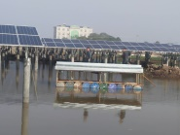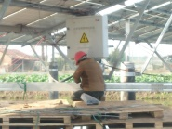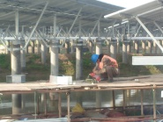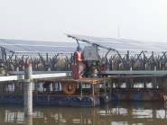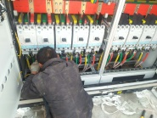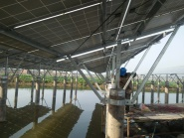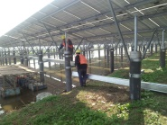 ：

二期100MWp渔光互补发电项目情况说明：

**一**：二期复检9区电气、17区电气、组件；19、20区电气组件情况：

1：9区电气经整改后符合规范要求。

2：17区检验电气、组件情况：

1. ：电气基本符合设计及规范要求，只有箱变内外卫生不到位，当时整改完成；

组件存在问题：

1. ：立柱焊接三面焊，焊肉厚度不够；
2. ：组件拉节筋紧固不到位；
3. 组组件平整度不达标。

3：19、20区电气基本符合规范要求组件不达标，存在问题：

1. ：立柱焊接三面焊，焊肉厚度不够；
2. 组件平直度不达标，个别处波浪较多；
3. 桩头有裂纹，未经过处理直接安装支架。

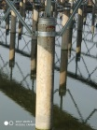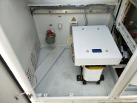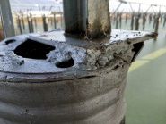

二：施工情况：

* 44区支架安装自检16人；
* 35-2区组件安装19人；
* 41-3区基础管桩打桩钩机1台、桩机1台、测量3人；
* 30、31区组件安装18人；
* 29区基础管桩打桩钩机1台、桩机1台、测量3人；
* 10区铺设3*70mm2电缆17人。

二期现场施工人员共80人~

照片如下：

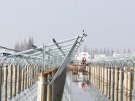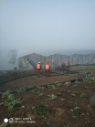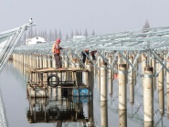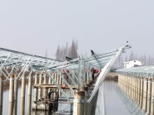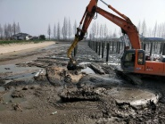

现场人员：刘忠杰、仵升靓、董军旗、张海龙。